团 体 标 准

《杂交苜蓿种子真实性鉴定SSR

分子标记法》

编制说明

《杂交苜蓿种子真实性鉴定SSR分子标记法》团标制定组

二〇二五年五月

**目 次**

一、任务来源及标准制定背景 3

二、主要工作过程 4

三、标准编制原则和主要技术内容确定的依据 4

四、采用的国际标准 7

五、与现行法律法规和强制性标准的关系 8

六、重大分歧意见的处理经过和依据 8

七、标准作为强制性或推荐性标准的意见 8

八、贯彻标准的要求和措施建议 8

九、废止现行有关标准的建议 8

十、其他应予说明的事项 8

# 一、任务来源及标准制定背景

**1、任务来源**

在内蒙古自治区苜蓿种业“揭榜挂帅”--“抗寒与耐盐碱高产优质苜蓿新品种选育”等项目的资助和支持下完成。

**2、起草单位与参编单位**

内蒙古大学、中国农业科学院草原研究所、内蒙古农业大学

**3、标准制定背景**

苜蓿作为重要的优质饲草，有着“牧草之王”的美称。它是草食畜牧业等最重要的蛋白质来源之一，在我国畜牧业发展中占据重要地位。随着畜牧业的不断快速发展，对苜蓿的需求量日益增长。目前我国自主培育的苜蓿品种远不能满足市场需求。与国外相比，我国育成的苜蓿品种数量较少，技术含量较低，苜蓿种子大量依赖于进口。2022年，农业农村部印发的《“十四五”全国饲草产业发展规划》中提出要确保牛羊肉和奶源自给率的目标。该规划为我国苜蓿种业发展指明了方向。但目前我国的苜蓿产业仍面临着卡脖子重要问题，急需培育出高抗且高产的苜蓿新品种。

杂交育种是培育高产且抗性强苜蓿新品种的主要手段之一。苜蓿是同源四倍体，异花授粉植物，但也存在一定的自交率。同时，人工去雄不彻底等因素，收获的杂交种也可能出现伪杂种的现象。伪杂种会影响到苜蓿杂交种的纯度，影响苜蓿育种的效率，对苜蓿新品种的培育产生不利影响。对苜蓿杂交种进行杂种真伪鉴定，筛选出含有父母本条带的真杂种，是支撑苜蓿杂交育种后续研究的重要基础。

因基因组存在着能够世代遗传的简单重复序列，杂交种子具有双亲等位标记互补带型。根据父母本的特征分子标记对应在杂交种中的谱带，可判断该杂交种的真伪性。SSR分子标记技术因其多态性高、重复性好、操作简便等特点，是遗传分析的重要工具。设计特异引物，利用PCR技术进行扩增，扩增产物利用电泳进行分离，分析其多态性，达到杂交苜蓿种子真实性鉴定。

通过对苜蓿杂交种进行真伪鉴定，筛选出真杂种，剔除伪杂种。避免伪杂种造成的混杂，影响高产且抗性强苜蓿新品种的培育效率。

# 二、主要工作过程

1、2025年2月：根据2025年《北京华夏草业产业技术创新战略联盟团体标准制修订管理办法》中相关要求，内蒙古大学牵头成立了标准起草小组，认真学习了团体标准管理规定等相关文件，讨论标准编写事宜。

2、2025年3月：起草小组全部成员，认真总结苜蓿杂交种鉴定已有的研究成果，讨论决定并提交“杂交苜蓿种子真实性鉴定SSR分子标记法”团体标准立项申请表至北京华夏草业产业技术创新战略联盟秘书处，申请立项。

3、2025年4月：北京华夏草业产业技术创新战略联盟组织进行了团体标准建议评审，并于4月12日发布《北京华夏草业产业技术创新战略联盟关于2025年第一批团体标准立项的通知》，同意立项。

4、 2025年5月：首先编制组接受团体标准评审专家意见，以SSR分子标记法鉴定杂交苜蓿种子真实性试验结论为基础，查阅大量文献、标准、著作等资料。并对相关资料进行了分析、研究归纳与综合，同时对团体标准的格式、内容、术语表达方式等进行深入学习，完成《杂交苜蓿种子真实性鉴定SSR分子标记法》征求意见稿及编制说明的撰写，提交至北京华夏草业产业技术创新战略联盟秘书处。

# **三、标准编制原则和主要技术内容确定的依据**

**1、标准编制原则**

按照 GB/T 1.1 2020 《标准化工作导则 第一部分：标准的结构和编写》的要求和规定编写文件内容。本文件编制遵循农业标准制修订原则，即经济上合理、实施中可行等原则。

本标准制定以开展的杂交苜蓿种子真实性鉴定SSR分子标记法相关的试验数据为依据，同时还学习了国内相关标准的经验和条款。该标准与现行法律法规无冲突。

**2、主要技术内容确定的论据**

**2.1** 适用范围

本文件规定了SSR分子标记法鉴定杂交苜蓿种子真实性的术语和定义、仪器设备、实验步骤、结果分析等内容。

本文件适用于杂交苜蓿种子真实性鉴定、品种的审定、新品种知识产权保护及种子市场监管。

**2.2** 规范性引用文件

本标准制定时，参照了DB 62/T 4094 《草品种真实性检验规程 SSR标记法》、GB/T 2930.4《草种子检验规程 发芽试验》等标准。

**2.3** 术语与定义

标准给出了简单重复序列、琼脂糖凝胶电泳、聚合酶链式反应、引物、聚丙烯酰胺凝胶电泳的术语和定义，这些术语和定义适用于本标准。

**2.4** 主要技术指标确定的依据

（1）人工杂交获得杂交种

在课题组多年对苜蓿育种研究的基础上，以抗性强、高产为目标，选择父母本材料进行杂交，选择晴朗无风的天气进行人工授粉。因人工去雄操作方式较为复杂，为提高苜蓿杂交工作的效率。因此，在杂交过程中，采用不去雄的方式。授粉后，套袋隔离。收获杂交种，用于后续杂交种真伪鉴定。杂交组合信息见表1。

表1 杂交结果信息统计

|  |  |  |  |  |  |  |
| --- | --- | --- | --- | --- | --- | --- |
| 杂交组合 | 杂交花数 | 结荚数 | 种子数 | 饱满种子数 | 饱满种子率% | 结荚率% |
| 组合1 | 160 | 59 | 175 | 151 | 86.29 | 36.88 |
| 组合2 | 102 | 53 | 136 | 109 | 80.15 | 51.96 |
| 组合3 | 57 | 38 | 172 | 158 | 91.86 | 66.67 |
| 组合4 | 83 | 56 | 198 | 118 | 59.60 | 67.47 |
| 组合5 | 63 | 48 | 201 | 196 | 97.51 | 76.19 |
| 组合8 | 79 | 57 | 173 | 149 | 86.13 | 72.15 |
| 组合9 | 94 | 65 | 197 | 136 | 69.04 | 69.15 |
| 组合10 | 93 | 71 | 218 | 153 | 70.18 | 76.34 |
| 组合11 | 111 | 82 | 279 | 228 | 81.72 | 73.87 |
| 组合12 | 104 | 75 | 169 | 147 | 86.98 | 72.12 |

（2） 引物

通过查阅有关苜蓿的文献等资料，获得引物信息。引物信息见表2。

表2 引物信息

|  |  |  |
| --- | --- | --- |
| 引物名称 | 正向序列（5‘-3’） | 反向序列（3‘-5’） |
| MTB60 | AAGAATGACGAAGAGGCGAA | TCAGAAATTCCCTCCCATTG |
| AFcact60 | CCTCCCTAACTTTCCAACA | TGGATCAACGTGTCTTTC |
| AFct32 | TTTTTGTCCCACCTCATTAG | TTGGTTAGATTCAAAGGGTTAC |
| MTLEC2A | CGGAAAGATTCTTGAATAGATC | TGGTTCGCTGTTCTCATG |
| MTB330 | ATCAACGTGTTGTCACCTCCT | TCCATAAGCATTGTCGCTTG |
| B14B03 | GCTTGTTCTTCTTCAAGCTC | ACCTGACTTGTGTTTTATGC |
| MTB45 | TCCTTGAGAGGTTTACAAAGCA | TCAATGGTACCTCATTTCAACAA |
| MTB340 | GACTTTGATTGGAAGGCCAAA | TCCACCACAAATCACAGGAA |
| MTB200 | ATTAGTGTGCGGGTCACCTC | AGTTTCGTACTCCCTCCGGT |
| MMT42 | CGTCGTTTACTCAAACGACACC | GCGTGTTTCTGCTGATTCAT |
| MMTB76 | AAAAAGGGATCGGCACACTTG | AGGACACAGTCTCCGTGAGC |
| MTRmiR045 | ATGACTTCAACCATAACTCCA | AAAAGAAAAAGAGGCTGACAT |
| MTRmiR054 | TAGCTAGCAATGAAAACCACT | CAAGCACAGAAGAAAAGTTGA |
| MTRmiR072 | ACTCCAATTGTGGCTATAAAA | GGTCCATGAGCTAACAAACTA |

（3） DNA质量检测—琼脂糖凝胶电泳

采用植物DNA提取试剂盒的方法，对双亲及杂交后代进行DNA的提取。提取出的DNA 用0.8%琼脂糖凝胶电泳进行DNA质量检测，检测结果见图1。检测图中DNA主带明亮清晰，无拖尾现象，表明该样品DNA质量好，为PCR扩增、聚丙烯酰胺凝胶电泳的成功进行奠定了重要的基础。部分琼脂糖凝胶电泳检测结果见图1。

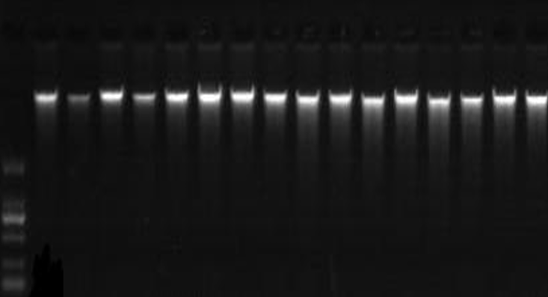

图1 琼脂糖凝胶电泳检测结果

（4）聚丙烯酰胺凝胶电泳

经过琼脂糖凝胶电泳检测合格后的样品，经过PCR技术进行扩增，扩增产物利用聚丙烯酰胺凝胶电泳进行分离。电泳结果见图2。

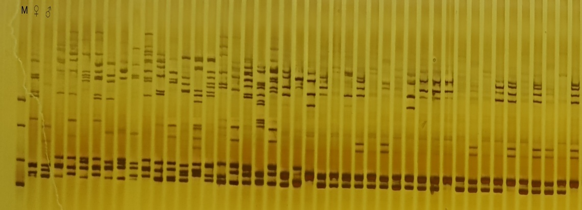

图2 MTB340聚丙烯酰胺凝胶电泳结果

（5）条带统计与分析

根据聚丙烯酰胺凝胶电泳扩增出来的条带类型来判断杂交后代的真伪。依据保存好的图片，位点由上到下记录。该位点有条带的标记为“1”，无条带的标记为“0”。如果该位点出现无法分辨，缺失等情况，则记为“0”。含有父母本条带的检测样品，为真杂种。其余的为伪杂种，剔除掉。

# 四、采用的国际标准

无。

# 五、与现行法律法规和强制性标准的关系

本标准与现行法律法规和强制性标准没有冲突。

# 六、重大分歧意见的处理经过和依据

无。

# 七、标准作为强制性或推荐性标准的意见

建议将本标准作为推荐性标准发布实施，并加强标准的宣贯。

# 八、贯彻标准的要求和措施建议

1. 本标准属于北京华夏草业产业技术创新战略联盟团体标准，为成功实施杂交苜蓿种子真实性鉴定SSR分子标记法，应认真执行本标准的相关技术要求。

2. 应加强对标准的宣传、讲解和技术指导，促进实施者熟练掌握标准中的技术规范，保证本标准的广泛推广应用。

3. 随着科技发展，本标准中的技术规范势必会出现过时的情况，也会出现新的技术要求，因此本标准执行过程中要不断对内容进行修订和补充。

4. 希望应用本标准的单位在使用过程中对其中出现的问题和不足给予反馈， 以便再进行修订和补充。

5. 组织学习团体标准，加大对标准的宣传及贯彻力度，标准委员会作为企业之间的桥梁，做好沟通，推进行业的进一步发展。

# 九、废止现行有关标准的建议

无。

# 十、其他应予说明的事项

无。